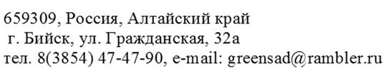

Прайс-лист на рассаду овощных культур (весна 2024 г.)

Наименование | Цена руб/шт
Арбуз | 30
Баклажан | 40
Дыня | 30
Кабачок | 30
Капуста брокколи | 30
Капуста пекинская | 30
Капуста краснокочанная | 30
Капуста брюссельская | 30
Капуста поздняя (ОКС) | 30
Капуста ранняя | 30
Капуста цветная | 30
Капуста кольраби | 30
Капуста савойская | 30
Огурец | 30
Патиссон | 30
Перец сладкий | 40
Перец горький | 40
Томат | 40
Тыква | 30

ОКС – открытая корневая система (рассада из грунта, без тары).

Директор И.В. Юрьев

